**Krippenspiel in St. Joseph**

**Liebe Kinder – liebe Erwachsene!**

Es ist wieder so weit: An Heiligabend wird im Familiengottesdienst um 15.30 Uhr in St. Joseph ein **Krippenspiel** aufgeführt. Hast Du Lust mitzuspielen und ein Engel, Hirte, Schaf oder Stern zu sein? Bist Du mindestens 4* Jahre alt?

**Probetermine:**

**am Dienstag, den 21.12. um 17:00 Uhr**

**am Donnerstag, den 23.12. um 16:00 Uhr**

Dann suche doch schon mal eine passende Verkleidung heraus und

bringe sie zu den Proben in der Josephskirche mit.

**Für Erwachsene:** Können Sie uns beim Krippenspiel unterstützen und kleinere „Ordnerdienste“ übernehmen (Plätze anweisen, Wege und „Schauspielräume“ vor der Altarinsel freihalten)? Dann melden Sie sich bitte bei uns, indem Sie den unteren Abschnitt ausfüllen und bei „Alter“ einfach ein x eintragen.

Herzlichen Dank!!!

Weitere Infos bei:

Imke Sievers (Pastoralreferentin)

[sievers@bistum-muenster.de](mailto:sievers@bistum-muenster.de) oder 0176 72859197.

Wir freuen uns auf Dich!

Das Krippenspiel-Team aus St. Joseph

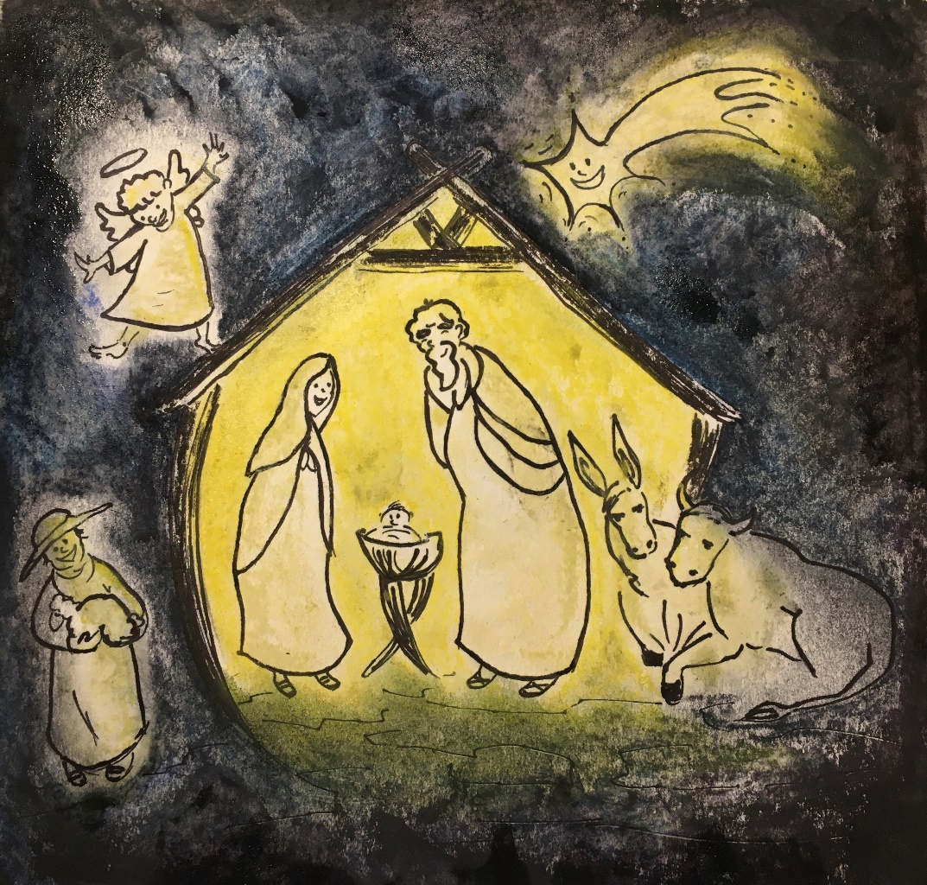

**Gib den unteren Abschnitt bitte bis zum 13. Dezember**

**im Pfarrbüro ab.**

**---------------------------------------------**

**Name: _______________________________________________ Adresse: _______________________________________________**

**Telefonnummer:____________________________________________ Alter:___________________________________________________**

**Was möchtest du sein?**

**Schaf□**

**Hirte □**

**Engel □**

**Stern*□**(*: Die „Sterne“ führen einen Tanz auf und tragen Kerzen – da ist es gut, ein wenig älter zu sein: also ‚letztes Kindergartenjahr‘ oder Grundschulalter!)